**CPU Core I7 Dell=1490 SOLES**

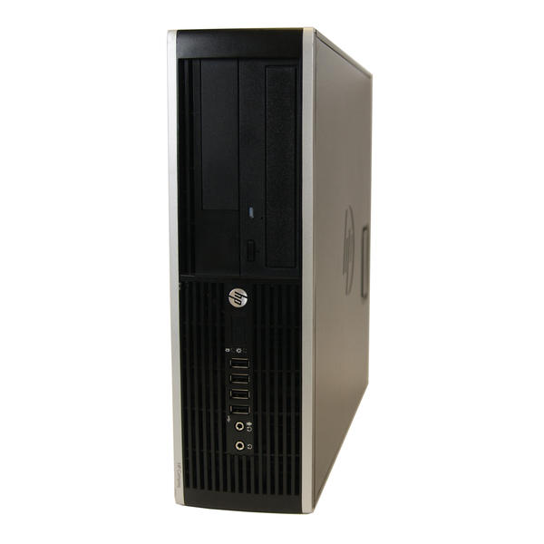

**CPU Core I7 Dell**

**● CPU Desktop, Tower seminueva Empresarial Hp 8100**

**● Procesador: Core I7 2.8Ghz**

**● Memoria Ram: 4GB**

**● Disco Duro: 500GB**

**● Integrado: Sonido, HD Graphics Dynamic 5.0, Red 10/100/1000**

**● Incluye: Window 7, Teclado y Mause óptico**

**CPU CORE I5= 1179 SOLES**

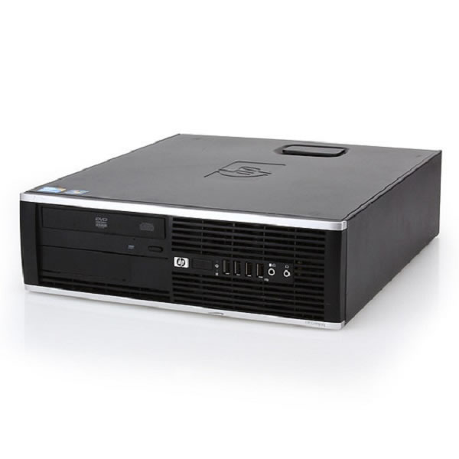

**CPU Core I5**

**● CPU Desktop Empresarial HP Elite 8100**

**● Procesador: Core I5 3.2 Ghz**

**● Memoria Ram: 4 GB**

**● Disco Duro: 320 GB**

**● Maimboard: Intel HD Graphics 5.0**

**● Video Integrado: 1.75 GB**

**● Incluye: Window 7, Lectora de DVD, teclado y mause óptico.**